Die Kind - Jan Van Tonder

Hoofstuk 1
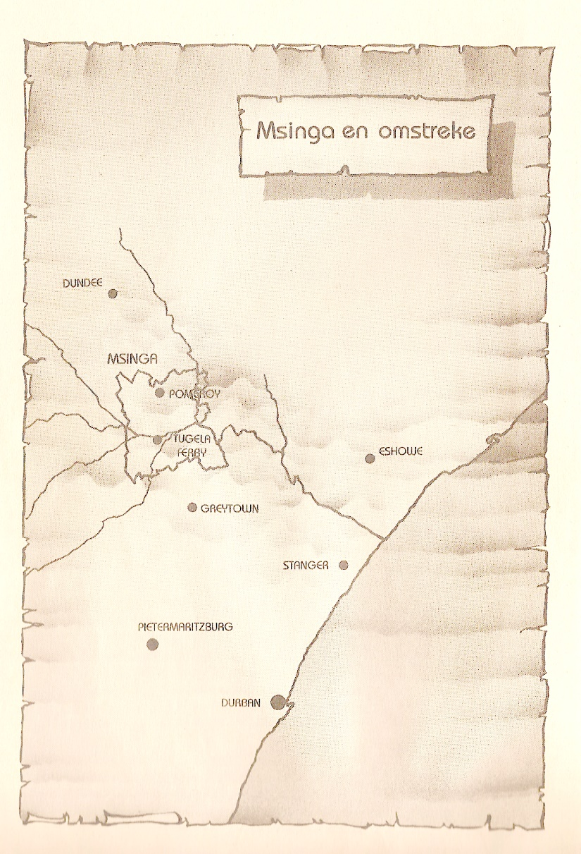

VRAAG 1.1.
Kies die korrekte rigting en skryf net die NOMMER en die RIGTING neer.

Noord, Suid, Noord-Wes, Noord-Oos, Oos.

- Dundee lê _________________ van Eshowe.
- Pietermaritzburg lê __________ van Dundee.
- Eshowe lê __________ van Pietermaritzburg.
- Eshowe lê _________ van Tugela Ferry.
- Dundee lê ___________ van Pietermaritzburg. [5]

VRAAG 1.2.
Is die volgende stelling WAAR of ONWAAR. Sê ook hoekom jy so sê.

Amazolo wou gehad die kind moes al van die begin af in haar doodgaan. (2)

VRAAG 1.3.
Is die volgende stelling WAAR of ONWAAR.

Amazolo het deur die voorvaders met God gepraat. (1)

VRAAG 1.4.
DRIE van die volgende stellings is KORREK. Skryf slegs die NOMMER en die LETTER van die stelling wat NIE korrek is NIE. (1)

- Amazolo het ‘n tipe voël geëet.
- Amazolo het nie gesit terwyl sy geëet het nie.
- Amazolo het ‘n manlike bok geëet.
- Amazolo het nie ‘n deel van ‘n plant met haar saamgedra nie.

VRAAG 1.5.
Hoe het die vrouens gereageer toe hulle gehoor het dat sy ‘n bok-ooi wat in lamtyd gevrek het geëet het? Noem TWEE feite. (2)

VRAAG 1.6.
Hoekom wou die veewagter nie vir Amazolo tarentaal gaan jag nie? (1)

VRAAG 1.7.
Wat is die VERSKIL tussen die malondlolo en die iqhuwane soos dit in die verhaal beskryf word? (2)

VRAAG 1.8.
Wat is die OOREENKOMS tussen die malondlolo en die iqhuwane soos dit in die verhaal beskryf word? (1)

VRAAG 1.9.
Teken ‘n DRIE-DIMESIONELE PRENT van HOE die iqhugwane sou lyk na die MANS klaar was met hulle werk en benoem dit . (3)

VRAAG 1.10.
Skryf die werk wat die mans en die vrouens onderskeidelik doen onder die korrekte opskrif in die onderstande tabel. Trek die tabel oor in jou boek. (6)

Bind die grastoue vas, Plant die takke in ‘n groot kring, Buig die takke oor, Werk die grasmatte aan die dak vas, Maak die takke met nat bas vas, Vat die gras aan en steek dit deur.

Die mans se werk | Die vrouens se werk

VRAAG 1.11.
Herskryf die volgende ritueel in die KORREKTE VOLGORDE. Skryf net die LETTERS in die korrekte volgorde neer. (4)
- Haar vriendinne sal haar hare oor ‘n houtraampie trek.
- Amazolo sal haar hare laat groei.
- Haar vriendinne sal haar hare met rooi klei insmeer.
- Haar vriendinne sal haar hare met gare aan die houtraampie vaswerk.

VRAAG 1.12.
Hoe het dit wat Amazolo gedra het verskil van die ander meisies wat OOK ALREEDS wegbeloof was? Noem TWEE feite. (2)

VRAAG 1.13.
Is die volgende stelling WAAR of ONWAAR? Sê ook hoekom jy so sê. (2)

Mlenzana was skaars weg toe Amazolo se lyf begin wys het.

VRAAG 1.14.
DRIE van die volgende stellings is NIE KORREK NIE. Skryf slegs die NOMMER en die LETTER van die stelling wat korrek is. (1)

- Amazolo het TWEE tarentale beseer.
- Amazolo het EEN taretaal beseer en die ander een het weggehardloop.
- Amazolo het TWEE tarentale getref en ALBEI is dood.
- Amazolo het EEN tarentaal beseer en EEN is dood.

VRAAG 1.15.
Wie het die volgende gesê het: Skryf net die LETTERS en die NAME van die karakters neer. (5)
- “Nou is dit vroumense se werk.”
- “Jy moet sterk bly.”
- “Hy sal terugkom as hy hoor van die kind.”
- “Los die waarsêery vir my.”
- “Ek het nie ‘n kind nie.”

VRAAG 1.16.
Is die volgende stelling WAAR of ONWAAR? Bewys dit met ‘n DIREKTE AANHALING. (1)

Die voorvaders was goed vir Amazolo want die kind lyk normaal.

VRAAG 1.17.
Wat was waar wat Zuziwe voorspel het oor die kind wat gebore is. (1)

VRAAG 1.18.
Hoekom word die uMalali-kruid gebruik om die kind mee te was? (1)

VRAAG 1.19.
VERDUIDELIK: “Jy kan hom bors gee”(1)

VRAAG 1.20.
Kies die KORREKTE stelling n.a.v. dit wat die vroedvrou sê oor die VOED van ‘n pasgebore baba. Skryf net die NOMMER en die LETTER van die KORREKTE stelling neer. (1)
- Nie seuns of dogter moet dadelik aan die ma drink nie.
- Dogters mag dadelik aan die ma drink maar nie seuns nie.
- Seuns en dogters mag dadelik aan die ma drink.
- Seuns mag nooit aan die ma drink nie en dogter somtyds.

VRAAG 1.21.
Een van die volgende stellings wat Zuziwe oor Amazolo se omstandighede maak is INKORREK. Skryf net die NOMMER en die LETTER van die INKORREKTE stelling neer. (1)
- Amazolo het nie die ondersteuning van familie nie.
- Amazolo het nie ‘n kind nie.
- Amazolo het nie koeie om die kind mee te voer nie.
- Amzolo het nie koeie wat eendag die kind s’n sal wees nie. (1)

VRAAG 1.22.
Hoekom, volgens die vroedvrou, gaan die amathongo hulle geduld met die mense verloor? (1)

VRAAG 1.23.
Pas die feite van KOLOM A en KOLOM B bymekaar oor Zuziwe se voorspelling oor Amazolo se toekoms. Skryf net die NOMMERS en die LETTERS neer. (5)

 | KOLOM A |  | KOLOM B
1 | Dit wat sy aan die kind doen … | A | … sal onkruid groei.
2 | Sy sal water gaan haal … | B | … sal sy die volgende dag huil.
3 | Waar Amazolo plant … | C | … gaan tergukom na haar toe.
4 | Die pot op haar kop… | D | … en die rivier sal droog wees.
5 | As sy vandag lag… |  | … sal breek en die bier sal oor haar uitloop.

VRAAG 1.24.
Waaroor huil Amazolo? Noem DRIE feite. (3)

VRAAG 1.25.
Een van vier dinge waarteen die penne wat Zuziwe ingekap het Amazolo moes beskerm is
INKORREK. Skryf net die NOMMER en die LETTER van die INKORREKTE ding neer. (1)
- Die tokoloshe.
- Die sonvoël.
- Hekse.
- Bose geeste.
VRAAG 1.26.
VERDUIDELIK: Die hele nag hou sy aan die houtpen vas. (2)

VRAAG 1.27.
Een van die volgende redes is die WARE rede HOEKOM Thandi die kind gevat het. Skryf net die NOMMER en die LETTER van die WARE rede neer. (1)
- Sy ma wou hom nie gehad het nie.
- Sy was bang vir Zuziwe en haar soort.
- Sy is nie bang vir Zuziwe en haar soort nie.
- Sy het hom jammer gekry.

VRAAG 1.28.
Die Zulu gesegde; Al werk jy vir ‘n bul ‘n uier aan sy pens vas, sal hy nie die koeie uitlos nie” beteken; (1)
- Jy kan nie ‘n mens verander nie.
- Iemand is in ‘n posisie wat hulle nie verdien nie.
- Iemand val.
- ‘n Geheim bekend maak.

VRAAG 1.29.
Wat is die tradisionele siening m.b.t. die melk van die koeie wat babas drink? Gee TWEE feite. (2)

VRAAG 1.30.
Kies die KORREKTE antwoord en skryf net die NOMMER en die LETTER neer. Amazolo wat vra watter naelstring, bewys … (1)

A | … dat Amazolo nie weet waarvan Zuziwe praat nie. | B | … dat Amazolo op geen manier erkenning aan die bestaan van die kind wil gee nie

VRAAG 1.31.
Wanneer sal Amazolo weer kan gaan werk? Noem TWEE feite. (2)

VRAAG 1.32.
DRIE van die volgende stellings is KORREK. Skryf slegs die NOMMER en die LETTER van die INKORREKTE stelling neer. (1)
Amazolo moes gaan werk omdat sy …
- alleen is.
- nog onrein is.
- nie in ‘n stat bly nie.
- geld moet kry.
VRAAG 1.33.
DRIE van die volgende stellings is INKORREK. Skryf slegs die NOMMER en die LETTER van die KORREKTE stelling neer. (1)
- Amazolo is ‘n huisvrou
- Amazolo besit ‘n vulstasie.
- Amazolo verkoop kruie.
- Amazolo werk by ‘n amptenaar van die hof se huis.

VRAAG 1.34.
VERDUIDELIK: “Daar is nou twee holtes in haar wat sy moet probeer volmaak.”(2)

VRAAG 1.35.
Waarna luister Amazolo om NIE te hoor wat die huisvrouens te sê het oor haar en die kind NIE. Noem DRIE dinge. (3)

VRAAG 1.36.
Wat wonder Amazolo saam met al die ander? Gee TWEE feite. (2)

VRAAG 1.37.
Pas die feite van KOLOM A en KOLOM B bymekaar oor Zuziwe se voorspelling oor Amazolo se toekoms. Skryf net die NOMMERS en die LETTERS neer. (5)

 | KOLOM A |  | KOLOM B
1 | Dra dit nog. | A | Die krale
2 | Dra dit nog. | B | Die hooftooisel
3 | Het dit afgehaal. | C | Haar borste.
3 | Het dit afgehaal. | D | Die wit skouerkleed.
4 | Het dit toegemaak. | E | Die isidwaba

VRAAG 1.37.
Sê of die volgende stelling WAAR of ONWAAR is. (1)

Ukohlobonga is verkeerd wanneer twee mense nog NIE aan mekaar beloof is NIE.

VRAAG 1.38.
Sê of die volgende stelling WAAR of ONWAAR is. (1)

Dit is Amazolo se skuld dat sy verwagtend was.

VRAAG 1.39.
Sê of die volgende stelling WAAR of ONWAAR is. (1)

Dit is die vrouens se skuld dat hulle nie swanger word nie.

VRAAG 1.40.
Sê of die volgende stelling WAAR of ONWAAR is. Sê ook hoekom jy so sê. (1)

Die mans se saad is te sterk vir die vrouens.

VRAAG 1.41.
By wie is Amzolo se kind. (1)

VRAAG 1.42.
Voltooi die volgende tabel m.b.t. Amzolo se NAAM. (2)

Wat haar naam vroeër beteken het. | Wat haar naam nou beteken.
1.42.1. | 1.42.2

VRAAG 1.43.
Verduidelik: Thandi is nie ‘n moeder nie, maar sy is ma van haar eie seun en haar borste het baie melk. (2)

VRAAG 1.44.
Wat bedoel Amazolo as sy sê: …dan vra sy Hom waarom die akkedis met sy tweede boodskap nie by haar wil aankom nie .(1)

VRAAG 1.45.
Haal ‘n GEDEELTE VAN ‘N SIN op BLADSY 10 aan wat sê dat AMAZOLO hard geword het teen die pyn van die vorige jaar. (1)

VRAAG 1.46.
Haal TWEE bewyse aan op bladsy 10 wat aandui dat Thandi ‘n NIE meer gewoond is aan die leefwyses van haar nasie se tradisionele gewoontes NIE. (2)

VRAAG 1.47.
Vir hoe lank het Thandi na die kind gekyk? (1)

VRAAG 1.48.
DRIE van die volgende stellings is KORREK. Skryf slegs die NOMMER en die LETTER van die INKORREKTE stelling neer. (1)
Thandi het …
- vir die kind ‘n naam gegee.
- die kind aan haar laat drink.
- vir die kind gesorg.
- die kind gespeen.

VRAAG 1.49.
DRIE van die volgende stellings is KORREK. Skryf slegs die NOMMER en die LETTER van die INKORREKTE stelling neer. (1)
Amazolo …
- Hou die kind ver van haar bors af weg.
- Sy sit die kind skielik neer.
- Sy gaan uit.
- Sy hardloop weg.

VRAAG1.50.
Wat laat Amaozolo die ergste voel? (2)

VRAAG 1.51.
Wat vra Amazolo vir die kind? Haal haar DIREKTE woorde aan. (1)

VRAAG 1.52.
Haal ‘n bewys op bladsy 11 aan dat Amzolo tog wel vir die kind omgee. Gee twee feite. (2)

VRAAG 1.53.
Pas die aksies in KOLOM B by die persoon in KOLOM A. Skryf slegs die NOMMMER en die LETTER neer. (8)

 | KOLOM A |  | KOLOM B
1 | Mlenzana… | A | … sou ‘n doek om haar heupe hê.
2 | Mlenzana… | B | … sou aan haar kant gaan lê.
3 | Mlenzana… | C | … sou die kind was.
4 | Amazolo… | D | … sou sê sy lê aan die verkeerde kant.
5 | Amazolo… | E | … sou stadig na hom toe gaan.
6 | Amazolo… | F | … sou vir haar sê sy moet water gaan haal.
7 | Mlenzana en Mazolo… | G | … sou weer saam op die liefdesmat lê.
8 | Mlenzana en Mazolo… | H | …sou die kind deur sy bene stoot.

VRAAG 1.54.
TEKEN en BENOEM die uMakwanyana boog soos die maak daarvan op bladsy 12 en 13 beskryf word. (5)

VRAAG 1.55.
Trek die tabel oor in jou boek en merk die blokkie onder VERKLEURMANNETJIE of AKKEDIS as die stelling op die dier van toepassing is. (10)

 | KOLOM A | VERKLEURMANNETJIE | AKKEDIS
1 | God het hom tweede gestuur.
2 | Sy boodskap was ons sou lewe.
3 | Hy is tweede gestuur.
4 | Hy het te lank gevat.
5 | Sy boodskap was ons sou sterf.
6 | Hy was vinnig.
7 | Sy Zulu naam is umwabu.
8 | God was kwaad toe stuur hy hom.
9 | Hy het gekyk hoe sy kleur verander.
10 | Sy Zulu naam is intulo.

VRAAG 1.56.
Hoekom wil Amzolo nie vir die kind ‘n naam gee nie? Noem DRIE feite. (3)

VRAAG 1.57.
DRIE van die volgende stellings is KORREK. Skryf slegs die NOMMER en die LETTER van die INKORREKTE stelling neer. (1)
Amazolo versorg die kind…
- liggaamlik en geestelik.
- geestelik maar nie liggaamlik nie.
- geestelik en emosioneel.
- liggaamlik maar nie geestelik nie.

VRAAG 1.58.
Haal ten minste VYF bewyse uit HOOFSTUK EEN aan wat sê dat AMAZOLO op GEEN MANIER erkenning aan die bestaan van die kind wou gee nie. (5)

